85.pielikums
Ministru kabineta
2013.gada 19.marta
noteikumiem Nr.154

Raunas novada administratīvās teritorijas robežas apraksts

2012.gada 1.oktobris
(robežas apraksta sagatavošanas datums)

Nr.  p.k. | Tās zemes vienības kadastra apzīmējums, pa kuru noteikta administratīvās teritorijas robeža | Robežojošās administratīvās teritorijas nosaukums
 | 42480010013 | Vecpiebalgas novads  Smiltenes novads
 | 42480010033 | Smiltenes novads
 | 42480020049 | Smiltenes novads
 | 42480020054 | Smiltenes novads
 | 42480020048 | Smiltenes novads
 | 42480020096 | Smiltenes novads
 | 42480020106 | Smiltenes novads
 | 42480020111 | Smiltenes novads
 | 42480020005 | Smiltenes novads
 | 42480020026 | Smiltenes novads
 | 42480020037 | Smiltenes novads
 | 42480020036 | Smiltenes novads
 | 42480030058 | Smiltenes novads
 | 42480030081 | Smiltenes novads
 | 42480030033 | Smiltenes novads
 | 42480030063 | Smiltenes novads
 | 42480030034 | Smiltenes novads
 | 42480030007 | Smiltenes novads
 | 42480030046 | Smiltenes novads
 | 42480030004 | Smiltenes novads
 | 42480030060 | Smiltenes novads
 | 42480030018 | Smiltenes novads
 | 42480030051 | Smiltenes novads
 | 42480040098 | Smiltenes novads
 | 42480040116 | Smiltenes novads
 | 42480040098 | Smiltenes novads
 | 42480040101 | Smiltenes novads
 | 42480040099 | Smiltenes novads
 | 42480040120 | Smiltenes novads
 | 42480040124 | Smiltenes novads
 | 42480040088 | Smiltenes novads
 | 42480040085 | Smiltenes novads
 | 42480040029 | Smiltenes novads
 | 42480050008 | Smiltenes novads
 | 42480050018 | Smiltenes novads
 | 42480050033 | Smiltenes novads
 | 42480050020 | Smiltenes novads
 | 42480050034 | Smiltenes novads
 | 42480050021 | Smiltenes novads
 | 42480050005 | Smiltenes novads  Gulbenes novads
 | 42480050030 | Gulbenes novads
 | 42480050024 | Gulbenes novads
 | 42480050014 | Gulbenes novads
 | 42480050033 | Gulbenes novads
 | 42480050019 | Gulbenes novads
 | 42480050036 | Gulbenes novads
 | 42480050019 | Gulbenes novads
 | 42480050035 | Gulbenes novads
 | 42480050019 | Gulbenes novads
 | 42480050007 | Gulbenes novads
 | 42480090089 | Gulbenes novads
 | 42480090080 | Gulbenes novads
 | 42480090068 | Gulbenes novads
 | 42480100036 | Gulbenes novads
 | 42480100032 | Gulbenes novads
 | 42480100036 | Gulbenes novads  Jaunpiebalgas novads
 | 42480100009 | Jaunpiebalgas novads
 | 42480100001 | Jaunpiebalgas novads
 | 42480100011 | Jaunpiebalgas novads
 | 42480100040 | Jaunpiebalgas novads
 | 42480100010 | Jaunpiebalgas novads
 | 42480100025 | Jaunpiebalgas novads
 | 42480100019 | Jaunpiebalgas novads
 | 42480100004 | Jaunpiebalgas novads
 | 42480100022 | Jaunpiebalgas novads
 | 42480090036 | Jaunpiebalgas novads
 | 42480090038 | Jaunpiebalgas novads
 | 42480090040 | Jaunpiebalgas novads
 | 42480080101 | Jaunpiebalgas novads
 | 42480080068 | Jaunpiebalgas novads
 | 42480080053 | Jaunpiebalgas novads
 | 42480080011 | Jaunpiebalgas novads
 | 42480080031 | Jaunpiebalgas novads
 | 42480080117 | Jaunpiebalgas novads
 | 42480080030 | Jaunpiebalgas novads
 | 42480080063 | Jaunpiebalgas novads
 | 42480080054 | Jaunpiebalgas novads
 | 42480110058 | Jaunpiebalgas novads
 | 42480110005 | Jaunpiebalgas novads
 | 42480110075 | Jaunpiebalgas novads
 | 42480110005 | Jaunpiebalgas novads
 | 42480110012 | Jaunpiebalgas novads
 | 42480110070 | Jaunpiebalgas novads
 | 42480110041 | Jaunpiebalgas novads
 | 42480110058 | Jaunpiebalgas novads
 | 42480110010 | Jaunpiebalgas novads
 | 42480110039 | Jaunpiebalgas novads
 | 42480110066 | Jaunpiebalgas novads
 | 42480110072 | Jaunpiebalgas novads
 | 42480070071 | Jaunpiebalgas novads
 | 42480070020 | Jaunpiebalgas novads
 | 42480070104 | Jaunpiebalgas novads
 | 42480070092 | Jaunpiebalgas novads
 | 42480060078 | Jaunpiebalgas novads
 | 42480060026 | Jaunpiebalgas novads
 | 42480060027 | Jaunpiebalgas novads
 | 42480060003 | Jaunpiebalgas novads
 | 42480060029 | Jaunpiebalgas novads  Vecpiebalgas novads
 | 42480060017 | Vecpiebalgas novads
 | 42480060005 | Vecpiebalgas novads
 | 42480060050 | Vecpiebalgas novads
 | 42480060021 | Vecpiebalgas novads
 | 42480060008 | Vecpiebalgas novads
 | 42480060067 | Vecpiebalgas novads
 | 42480060109 | Vecpiebalgas novads
 | 42480060066 | Vecpiebalgas novads
 | 42480060009 | Vecpiebalgas novads
 | 42480060066 | Vecpiebalgas novads
 | 42480060048 | Vecpiebalgas novads
 | 42480060052 | Vecpiebalgas novads
 | 42480060053 | Vecpiebalgas novads
 | 42480010028 | Vecpiebalgas novads
 | 42480010016 | Vecpiebalgas novads
 | 42480010019 | Vecpiebalgas novads
 | 42480010006 | Vecpiebalgas novads
 | 42480010036 | Vecpiebalgas novads
 | 42480010007 | Vecpiebalgas novads
 | 42480010017 | Vecpiebalgas novads
 | 42480010018 | Vecpiebalgas novads
 | 42480010026 | Vecpiebalgas novads
 | 42480010018 | Vecpiebalgas novads
 | 42480010035 | Vecpiebalgas novads
 | 42760030064 | Priekuļu novads
 | 42760030209 | Priekuļu novads
 | 42760030011 | Priekuļu novads
 | 42760030067 | Priekuļu novads
 | 42760030075 | Priekuļu novads
 | 42760030145 | Priekuļu novads
 | 42760030148 | Priekuļu novads
 | 42760030164 | Priekuļu novads
 | 42760030147 | Priekuļu novads
 | 42760030154 | Priekuļu novads
 | 42760030210 | Priekuļu novads
 | 42760040080 | Priekuļu novads
 | 42760020228 | Priekuļu novads
 | 42760020011 | Priekuļu novads
 | 42760020106 | Priekuļu novads
 | 42760020085 | Priekuļu novads
 | 42760020083 | Priekuļu novads
 | 42760020104 | Priekuļu novads
 | 42760020102 | Priekuļu novads
 | 42760020104 | Priekuļu novads
 | 42760020014 | Priekuļu novads
 | 42760020242 | Priekuļu novads
 | 42760010051 | Priekuļu novads
 | 42760010064 | Priekuļu novads
 | 42760010065 | Priekuļu novads
 | 42760010066 | Priekuļu novads
 | 42760010067 | Priekuļu novads
 | 42760010039 | Priekuļu novads
 | 42760010038 | Priekuļu novads
 | 42760010081 | Priekuļu novads
 | 42760010098 | Priekuļu novads
 | 42760010026 | Priekuļu novads
 | 42760010020 | Priekuļu novads
 | 42760010080 | Priekuļu novads
 | 42760010005 | Priekuļu novads
 | 42760010010 | Priekuļu novads  Smiltenes novads
 | 42760010098 | Smiltenes novads
 | 42760010012 | Smiltenes novads
 | 42760010037 | Smiltenes novads
 | 42760010082 | Smiltenes novads
 | 42760010093 | Smiltenes novads
 | 42760010075 | Smiltenes novads
 | 42760010030 | Smiltenes novads
 | 42760010083 | Smiltenes novads
 | 42760010100 | Smiltenes novads
 | 42760010076 | Smiltenes novads
 | 42760010077 | Smiltenes novads
 | 42760010078 | Smiltenes novads
 | 42760020041 | Smiltenes novads
 | 42760020042 | Smiltenes novads
 | 42760020045 | Smiltenes novads
 | 42760020047 | Smiltenes novads
 | 42760020046 | Smiltenes novads
 | 42760020260 | Smiltenes novads
 | 42760020055 | Smiltenes novads
 | 42760020013 | Smiltenes novads
 | 42760020012 | Smiltenes novads
 | 42760020245 | Smiltenes novads
 | 42760050009 | Smiltenes novads
 | 42760050049 | Smiltenes novads
 | 42760050048 | Smiltenes novads
 | 42760050047 | Smiltenes novads
 | 42760050004 | Smiltenes novads
 | 42760050059 | Smiltenes novads
 | 42760070103 | Smiltenes novads
 | 42760070025 | Smiltenes novads
 | 42760070090 | Smiltenes novads
 | 42760070095 | Smiltenes novads
 | 42760070036 | Smiltenes novads
 | 42760070090 | Smiltenes novads
 | 42760090076 | Smiltenes novads
 | 42760090030 | Smiltenes novads
 | 42760090031 | Smiltenes novads
 | 42760090086 | Smiltenes novads
 | 42760090009 | Smiltenes novads
 | 42760090076 | Smiltenes novads
 | 42760090008 | Smiltenes novads
 | 42760090059 | Smiltenes novads
 | 42760090026 | Smiltenes novads
 | 42760090061 | Smiltenes novads
 | 42760090023 | Smiltenes novads
 | 42760090022 | Smiltenes novads
 | 42760110114 | Smiltenes novads
 | 42760110084 | Smiltenes novads
 | 42760110017 | Smiltenes novads
 | 42760110085 | Smiltenes novads  Vecpiebalgas novads
 | 42760110090 | Vecpiebalgas novads
 | 42760110102 | Vecpiebalgas novads
 | 42760110122 | Vecpiebalgas novads
 | 42760110101 | Vecpiebalgas novads
 | 42760110100 | Vecpiebalgas novads
 | 42760110099 | Vecpiebalgas novads
 | 42760110098 | Vecpiebalgas novads
 | 42760110097 | Vecpiebalgas novads
 | 42760110095 | Vecpiebalgas novads
 | 42760110094 | Vecpiebalgas novads
 | 42760110118 | Vecpiebalgas novads
 | 42760110091 | Vecpiebalgas novads
 | 42760110018 | Vecpiebalgas novads
 | 42760110073 | Vecpiebalgas novads
 | 42760110006 | Vecpiebalgas novads
 | 42760110072 | Vecpiebalgas novads
 | 42760110071 | Vecpiebalgas novads
 | 42760110015 | Vecpiebalgas novads
 | 42760110004 | Vecpiebalgas novads
 | 42760100060 | Vecpiebalgas novads
 | 42760100103 | Vecpiebalgas novads
 | 42760100096 | Vecpiebalgas novads
 | 42760100098 | Vecpiebalgas novads
 | 42760100097 | Vecpiebalgas novads
 | 42760100012 | Vecpiebalgas novads
 | 42760100101 | Vecpiebalgas novads
 | 42760100013 | Vecpiebalgas novads
 | 42760100075 | Vecpiebalgas novads
 | 42760100076 | Vecpiebalgas novads
 | 42760100014 | Vecpiebalgas novads
 | 42760100011 | Vecpiebalgas novads
 | 42760100077 | Vecpiebalgas novads  Priekuļu novads
 | 42760100009 | Priekuļu novads
 | 42760100015 | Priekuļu novads
 | 42760100078 | Priekuļu novads
 | 42760100007 | Priekuļu novads
 | 42760100027 | Priekuļu novads
 | 42760100026 | Priekuļu novads
 | 42760100025 | Priekuļu novads
 | 42760100100 | Priekuļu novads
 | 42760080029 | Priekuļu novads
 | 42760080028 | Priekuļu novads
 | 42760080124 | Priekuļu novads
 | 42760080026 | Priekuļu novads
 | 42760080110 | Priekuļu novads
 | 42760080124 | Priekuļu novads
 | 42760080025 | Priekuļu novads
 | 42760060500 | Priekuļu novads
 | 42760060404 | Priekuļu novads
 | 42760060405 | Priekuļu novads
 | 42760060467 | Priekuļu novads
 | 42760060493 | Priekuļu novads
 | 42760060666 | Priekuļu novads
 | 42760060401 | Priekuļu novads
 | 42760060398 | Priekuļu novads
 | 42760060553 | Priekuļu novads
 | 42760030156 | Priekuļu novads
 | 42760030008 | Priekuļu novads
 | 42760030133 | Priekuļu novads
 | 42760030226 | Priekuļu novads
 | 42760030135 | Priekuļu novads
 | 42760030136 | Priekuļu novads
 | 42760030139 | Priekuļu novads
 | 42760030126 | Priekuļu novads
 | 42760030016 | Priekuļu novads
 | 42760030054 | Priekuļu novads
 | 42760030221 | Priekuļu novads
 | 42760030050 | Priekuļu novads
 | 42760030189 | Priekuļu novads
 | 42760030058 | Priekuļu novads
 | 42760030059 | Priekuļu novads
 | 42760030062 | Priekuļu novads
 | 42760030063 | Priekuļu novads

Raunas novada administratīvās teritorijas robežas karte

2012.gada 1.oktobris
(robežas apraksta sagatavošanas datums)

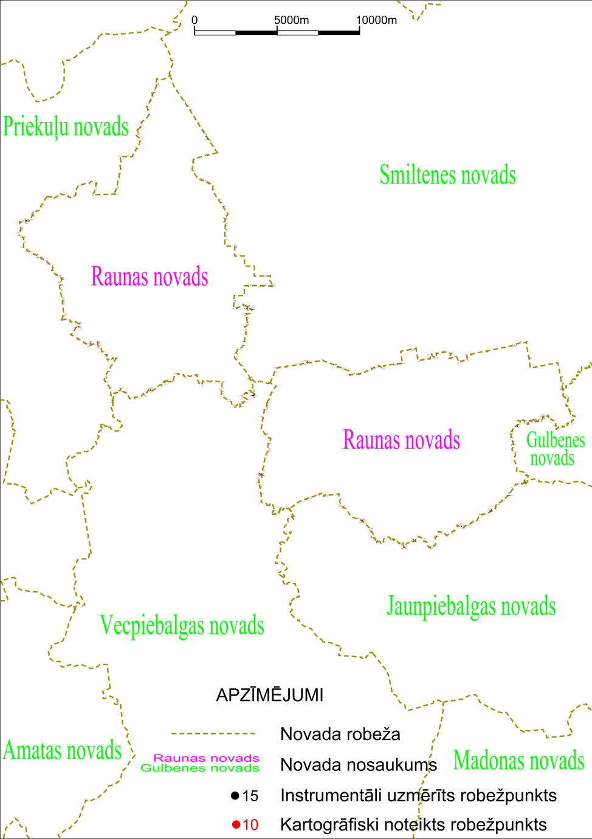

Tieslietu ministra vietā –
iekšlietu ministrs R.Kozlovskis

